Командиру 1 навчальної роти

РАПОРТ
Прошу Вашого клопотання перед вищим командуванням про надання мені головному сержанту 1 навчального взводу 1 навчальної роти
1 навчального батальйону військової частини А2900 солдату САКСОНІКУ Олександру Петровичу, частини щорічної основної відпустки за 2026 рік терміном на 15 (п’ятнадцять) діб та 2 (дві) доби на дорогу з 02.05.2026 року.
Відпустку буду проводити за адресою: Дніпропетровська обл., Самарівський р-н, с. Хащеве, вул. Миру, буд. 38. Контактний номер телефону: +380509878173.

Головний сержант 1 навчального взводу 1 навчальної роти 1 навчального батальйону
солдат Олександр САКСОНІК
__.04.2026

Командиру 1 навчального батальйону

Клопочу по суті рапорту солдата САКСОНІКА Олександра Петровича.

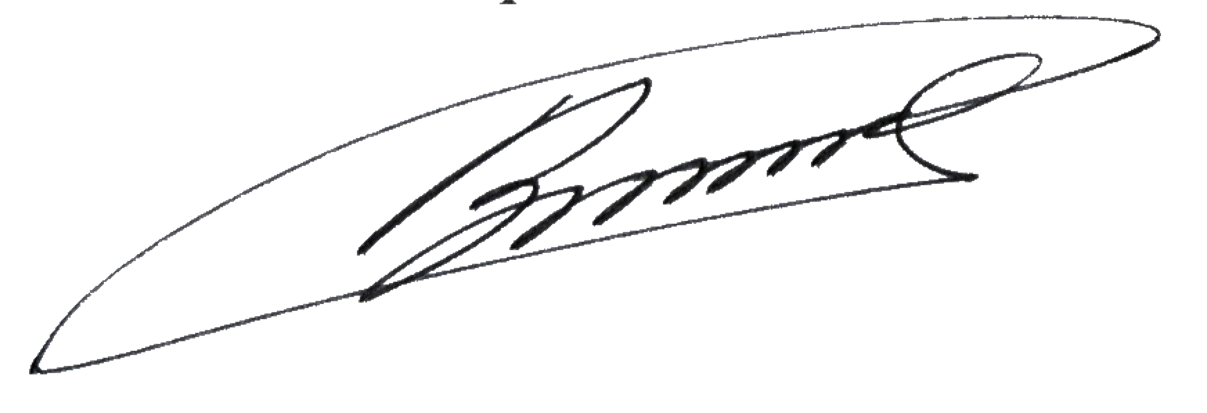
Тимчасово виконуючий обовʼязки командира 1 навчальної роти
лейтенант Богдан ГЕНЗЕЛЬ
__.04.2026

Командиру військової частини А2900

Клопочу по суті рапорту солдата САКСОНІКА Олександра Петровича.

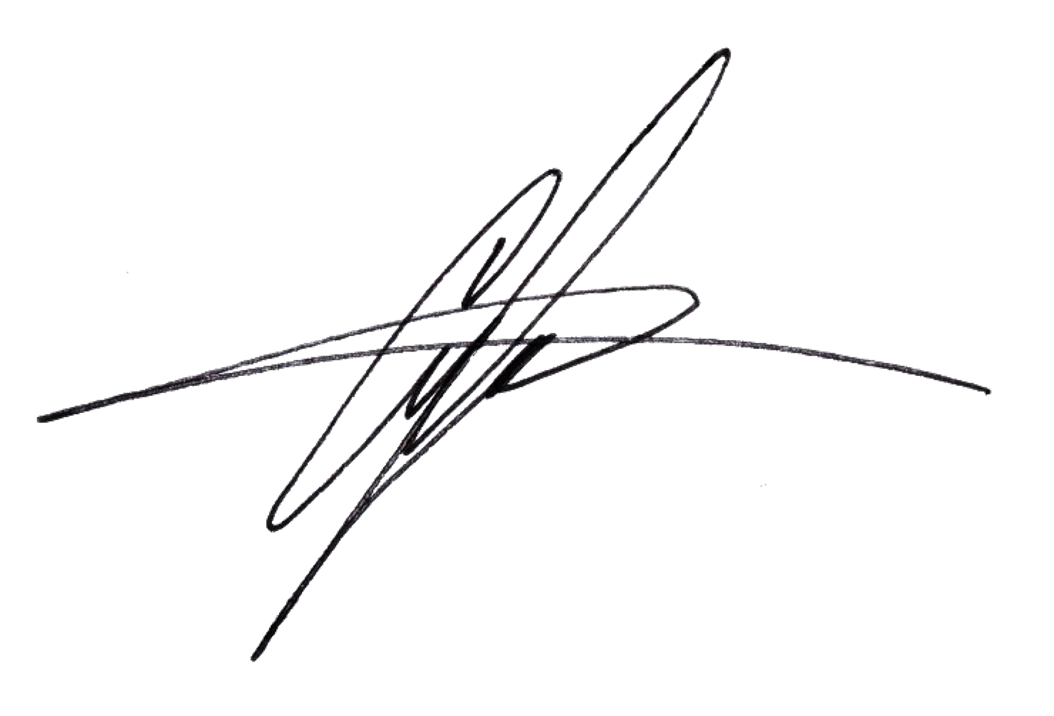
Тимчасово виконуючий обовʼязки командира 1 навчального батальйону
майор Андрій МАЛАШКЕВИЧ
__.04.2026

